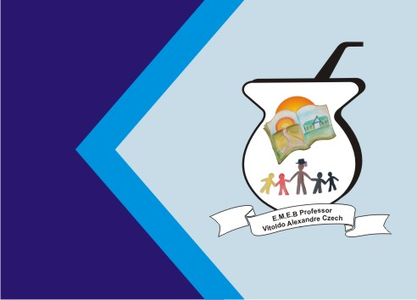
Secretaria Municipal de Educação
E.M.E.B. Professor Vitoldo Alexandre Czech
Diretora: Lucélia Aparecida Gabrielli
Assessora Pedagógica: Maria Claudete T. Gervásio
Assessora Administrativa: Rosane Eva Bucco
Professora: Marilene A. de Oliveira
Disciplina: Artes
Matutino e Vespertino -5º ANO
Dia: 17/05/2021
Aluno (a) ...................................................................

Atividade de Artes

Na Apostila do Positivo pagina 10 e 11 fazer a leitura e realizar a atividade da pagina 11.

